27.03. 2019г.№4/330-дмо
РОССИЙСКАЯ ФЕДЕРАЦИЯ
ИРКУТСКАЯ ОБЛАСТЬ
АЛАРСКИЙ МУНИЦИПАЛЬНЫЙ РАЙОН
МУНИЦИПАЛЬНОЕ ОБРАЗОВАНИЕ «ЗАБИТУЙ»
ДУМА
РЕШЕНИЕ

ОБ УТВЕРЖДЕНИИ МУНИЦИПАЛЬНОЙ ПРОГРАММЫ «ФОРМИРОВАНИЕ СОВРЕМЕННОЙ ГОРОДСКОЙ СРЕДЫ НА ТЕРРИТОРИИ МУНИЦИПАЛЬНОГО ОБРАЗОВАНИЯ «ЗАБИТУЙ» НА 2018-2024 ГОДЫ

В целях совершенствования системы комплексного благоустройства на территории городского округа муниципального образования «Забитуй», руководствуясь статьей 179 Бюджетного кодекса Российской Федерации, статьей 16 Федерального закона от 06.10.2003 № 131-ФЗ «Об общих принципах организации местного самоуправления в Российской Федерации», статьей 38 Устава муниципального образования «Забитуй», Дума муниципального образования «Забитуй»,

РЕШИЛА:

1. Утвердить муниципальную программу «Формирование современной городской среды на территории муниципального образования «Забитуй» на 2018-2024 годы согласно приложению к решению думы.
2. Финансовому отделу администрации муниципального образования «Забитуй» обеспечить финансирование программы в пределах бюджетных ассигнований, предусмотренных в местном бюджете на реализацию муниципальной программы «Формирование современной городской среды на территории муниципального образования «Забитуй» на 2018-2024 годы» на соответствующий финансовый год.
3. Решение Думы муниципального образования «Забитуй» №3/287-дмо от 27.12.2017года « Об утверждении муниципальной программы «Формирование современной городской среды на территории муниципального образования «Забитуй» на 2018-2022годы» считать утратившим силу.
4. Опубликовать настоящее решение и паспорт программы в «Забитуйском вестнике» и разместить настоящее решение с приложениями на официальном сайте администрации муниципального образования «Забитуй» в информационно-телекоммуникационной сети «Интернет».
5. Настоящее решение вступает в силу после дня его официального опубликования.

Председатель Думы
глава МО «Забитуй»:
С.П.Павленко

УТВЕРЖДЕНА:
Решением думы МО «Забитуй
№4/330-дмо от 27.03.2019г

МУНИЦИПАЛЬНАЯ ПРОГРАММА

«Формирование современной городской среды

муниципального образования «Забитуй» на 2018-2024 годы»

п.Забитуй, 2019 год

- Паспорт муниципальной программы

Наименование муниципальной программы | Формирование современной городской среды муниципального образования «Забитуй» на 2018-2024 годы»
Ответственный исполнитель программы | Администрация муниципального образования «Забитуй»
Участники муниципальной программы | Администрация муниципального образования «Забитуй»
Подпрограммы муниципальной программы | Выделение подпрограмм не предусмотрено
Цель муниципальной программы | Повышение качества и комфорта городской среды на территории муниципального образования «Забитуй»
Задачи муниципальной программы | 1. Повышение уровня благоустройства дворовых территорий многоквартирных домов.  2. Повышение уровня благоустройства общественных территорий.  3. Повышение уровня благоустройства объектов недвижимого (включая объекты незавершенного строительства) имущества и земельных участков, находящихся в собственности (пользований) юридических лиц и индивидуальных предпринимателей.  4. Повышение уровня вовлеченности заинтересованных граждан, организаций в реализацию мероприятий по благоустройству территории.
Целевые индикаторы и показатели муниципальной программы | - количество благоустроенных дворовых территорий многоквартирных домов;  - площадь благоустроенных дворовых территорий многоквартирных домов;  - доля благоустроенных дворовых территорий многоквартирных домов от общего количества дворовых территорий многоквартирных домов;  - охват населения благоустроенными дворовыми территориями (доля населения, проживающего в жилом фонде с благоустроенными дворовыми территориями от общей численности населения);  - количество реализованных комплексных проектов благоустройства общественных территорий;  - площадь благоустроенных общественных территорий;  - доля площади благоустроенных общественных территорий к общей площади общественных территорий;  - площадь благоустроенных общественных территорий, приходящихся на 1 жителя;  - количество соглашений, заключенных с юридическими лицами и индивидуальными предпринимателями, о благоустройстве не позднее 2024 года объектов недвижимого имущества (включая объекты незавершенного строительства) и земельных участков, находящихся в их собственности (пользовании), в соответствии с требованиями утвержденных Правил благоустройства территории муниципального образования «Забитуй».;  - количество жителей многоквартирных домов, принявших участие в реализации мероприятий, направленных на повышение уровня благоустройства дворовых территорий.
Сроки реализации муниципальной программы | 2018-2024 годы
Общий объем расходов на реализацию муниципальной программы составляет: 30450тыс. руб., из них средств:
местного бюджета- 1455тыс. руб.;
областного бюджета- 7912тыс.руб
федерального бюджета- 19743тыс.руб
иные источники- 1340тыс.руб.;
на 2018 год 0,00 тыс. руб., из них средств:
местного бюджета- 0,00тыс. руб.;
областного бюджета- 0,00тыс.руб
федерального бюджета- 0,00тыс.руб
иные источники- 0,00 тыс.руб.;
на 2019 год 7400,00тыс. руб., из них средств:
местного бюджета- 370,00тыс. руб.;
областного бюджета- 2011тыс.руб
федерального бюджета- 5019тыс.руб
иные источники- 0 тыс.руб.;
на 2020 год 8100,00тыс. руб., из них средств:
местного бюджета- 405,00тыс. руб.;
областного бюджета- 2201,00тыс. руб.;
федерального бюджета- 5494,00тыс. руб.;
иные источники - 0 тыс.руб.;
на 2021 год 8370,00тыс. руб., из них средств:
местного бюджета- 419,00тыс. руб.;
областного бюджета- 2276,00 тыс. руб.;
федерального бюджета- 5675,00тыс. руб.;
иные источники- 0 тыс.руб.;
на 2022 год 2690,00тыс. руб., из них средств:
местного бюджета- 67,00тыс. руб.;
областного бюджета- 367,00 тыс. руб.;
федерального бюджета- 916,00 тыс. руб.;
иные источники- 1340,00 тыс.руб.;
на 2023 год 2540,00 тыс. руб., из них средств:
местного бюджета- 127,00тыс. руб.;
областного бюджета- 508тыс.руб
федерального бюджета- 1905тыс.руб
иные источники- 0_ тыс.руб.;

на 2024 год 1350,00 тыс. руб., из них средств:
местного бюджета- 68,00тыс. руб.;
областного бюджета- 270,00тыс.руб
федерального бюджета- 1012,00тыс.руб
иные источники- 0,00 тыс.руб.;

Перечень основных мероприятий муниципальной программы | 1. Благоустройство дворовых территорий многоквартирных домов.  2. Благоустройство общественных территорий.  3. Благоустройство объектов недвижимого имущества (включая объекты незавершенного строительства) и земельных участков, находящихся в собственности (пользований) юридических лиц и индивидуальных предпринимателей.
Ожидаемые конечные результаты реализации муниципальной программы | Создание безопасных и комфортных условий для проживания населения

2. Характеристика текущего состояния сферы реализации муниципальной программы, проблемы муниципального образования «Забитуй»

Сведения о текущих показателях (индикаторах) состояния благоустройства в муниципальном образовании «Забитуй». за период, составляющий не менее 3 лет, предшествующих году начала реализации муниципальной программы, представлены в табл. 1.

Табл. 1

Сведения о текущих показателях (индикатора) состояния благоустройства в муниципальном образовании «Забитуй»

№ | Наименование показателя (индикатора) | Единица измерения | Всего по МО | Значения показателей по годам
 |  |  |  | 2015 | 2016 | 2017
1. | Количество благоустроенных дворовых территорий | ед. | 0 | 0 | 0 | 0
2. | Площадь благоустроенных дворовых территорий | кв.м. | 0 | 0 | 0 | 0
3. | Доля благоустроенных дворовых территорий многоквартирных домов от общего количества дворовых территорий многоквартирных домов | % | 0 | 0 | 0 | 0
4. | Охват населения благоустроенными дворовыми территориями (доля населения, проживающего в жилом фонд с благоустроенными дворовыми территориями от общей численности населения проживающего в многоквартирных домах) | % | 0 | 0 | 0 | 0
5. | Общее количество и площадь общественных территорий (парки, скверы, набережные, пр.) | ед./кв.м. | 9/110548 | 8/107396 | 9/110548 | 9/110548
6. | Количество благоустроенных  общественных территорий | ед. | 0 | 0 | 0 | 0
7. | Площадь благоустроенных  общественных территорий | га | 0 | 0 | 0 | 0
7. | Доля площади благоустроенных общественных территорий к общей площади общественных территорий | % | 0 | 0 | 0 | 0
8. | Площадь благоустроенных общественных территорий, приходящихся на 1 жителя | кв.м. | 0 | 0 | 0 | 0
9. | Количество жителей многоквартирных домов, принявших участие в реализации мероприятий, направленных на повышение уровня благоустройства дворовых территорий. | чел | 0 | 0 | 0 | 0

3. Приоритеты муниципальной политики в сфере благоустройства, цель и задачи, целевые показатели, сроки реализации муниципальной программы

Право граждан на благоприятную окружающую среду закреплено в основном законе государства – Конституции Российской Федерации. Приоритеты государственной политики в сфере благоустройства определены в приоритетном проекте Российской Федерации «Формирование комфортной городской среды», утвержденном Советом при Президенте Российской Федерации по стратегическому развитию и приоритетным проектам (протокол от 21.11.2016 № 10). Проект включает создание условий для системного повышения качества и комфорта городской среды путем реализации комплекса первоочередных мероприятий по благоустройству дворовых территорий, общественных пространств (площадей, улиц, набережных и др.) при широком общественном обсуждении дизайн-проектов благоустройства территорий.
Основным направлением муниципальной политики в сфере благоустройства является выработка мер и реализация приоритетных мероприятий, направленных на значительное повышение условий комфортности на территории муниципального образования, создание привлекательной городской атмосферы для жителей, а также привлечение населения к принятию решений и созданию проектов по повышению благоустройства общественных и дворовых территорий.
Цель муниципальной программы: повышение качества и комфорта городской среды на территории муниципального образовании «Забитуй».
Для достижения поставленной цели необходимо решить следующие задачи:
1. Повышение уровня благоустройства дворовых территорий многоквартирных домов.

2. Повышение уровня благоустройства общественных территорий.

3. Повышение уровня благоустройства объектов недвижимого (включая объекты незавершенного строительства) имущества и земельных участков, находящихся в собственности (пользований) юридических лиц и индивидуальных предпринимателей.
4. Повышение уровня благоустройства индивидуальных жилых домов и земельных участков, предоставленных для их размещения.
5. Повышение уровня вовлеченности заинтересованных граждан, организаций в реализацию мероприятий по благоустройству территории.
Сведения о показателях (индикаторах) муниципальной программы представлены в таблице 2.

Табл. 2

Сведения
о показателях (индикаторах) муниципальной подпрограммы

№ | Наименование показателя (индикатора) | Единица измерения | Значения показателей  2018 год | Значения показателей  2019 год | Значения показателей  2020 год | Значения показателей  2021 год | Значения показателей  2022 год | Значения показателей  2023 год | Значения показателей  2024 год
1 | Количество и благоустроенных дворовых территорий многоквартирных домов | ед. | 0 | 2 | 2 | 2 | 2 | 2 | 2
2 | Площадь благоустроенных дворовых территорий многоквартирных домов | кв.м. | 0 | 7277 | 7277 | 7277 | 7277 | 7277 | 7277
3 | Доля благоустроенных дворовых территорий многоквартирных домов от общего количества дворовых территорий многоквартирных домов | % | 0 | 100 | 100 | 100 | 100 | 100 | 100
4 | Охват населения благоустроенными дворовыми территориями (доля населения, проживающего в жилом фонд с благоустроенными дворовыми территориями от общей численности населения муниципального образования) | % | 0 | 0 | 0 | 0 | 0 | 0 | 0
5 | Количество реализованных комплексных проектов благоустройства общественных территорий | ед. | 1 | 1 | 2 | 4 | 5 | 5 | 5
6 | Площадь благоустроенных общественных территорий | га. | 0 | 0 | 0 | 0 | 0 | 0 | 0
7 | Доля площади благоустроенных общественных территорий к общей площади общественных территорий | % | 0 | 0 | 0 | 0 | 0 | 0 | 0
8 | Площадь благоустроенных общественных территорий, приходящихся на 1 жителя муниципального образования | кв.м. | 0 | 0 | 0 | 0 | 0 | 0 | 0
9 | Количество соглашений, заключенных с юридическими лицами и индивидуальными предпринимателями, о благоустройстве не позднее 2022 года объектов недвижимого имущества (включая объекты незавершенного строительства) и земельных участков, находящихся в их собственности (пользовании), в соответствии с требованиями утвержденных Правил благоустройства территории муниципального образования ……………. | ед. | 0 | 0 | 0 | 0 | 4 | 4 | 4
10 | Количество жителей многоквартирных домов, принявших участие в реализации мероприятий, направленных на повышение уровня благоустройства дворовых территорий. | чел | 15 | 30 | 40 | 45 | 49 | 49 | 49

Срок реализации муниципальной программы: 2018-2024 годы.

4. Характеристика основных мероприятий муниципальной программы

Муниципальная программа включает следующие мероприятия:

Мероприятие 1. Благоустройство дворовых территорий многоквартирных домов.
Благоустройство дворовой территорией – это совокупность территорий, прилегающих к многоквартирным домам, с расположенными на них объектами, предназначенными для обслуживания и эксплуатации таких домов, и элементами благоустройства этих территорий, в том числе парковками (парковочными местами), тротуарами и автомобильными дорогами, включая автомобильные дороги, образующие проезды к территориям, прилегающим к многоквартирным домам.
Минимальный перечень работ по благоустройству дворовых территорий включает следующие виды работ:
1) ремонт дворовых проездов;
2) обеспечение освещения дворовых территорий многоквартирных домов;
3) установка скамеек;
4) установка урн.
Визуализированный перечень образцов элементов благоустройства, предлагаемый к размещению на дворовой территории, установлен в приложении 1.
Дополнительный перечень работ по благоустройству дворовых территорий включает следующие виды работ:
1) оборудование детских площадок;
2) оборудование автомобильных парковок;
3) озеленение территорий;
4) обустройство площадок для отдыха;
5) обустройство контейнерных площадок;
6) обустройство ограждений;
7) устройство открытого лотка для отвода дождевых и талых вод;
8) устройство искусственных дорожных неровностей с установкой соответствующих дорожных знаков;
9) иные виды работ.
При выполнении видов работ, включенных в минимальный и дополнительный перечни, обязательным является трудовое участие собственников помещений в многоквартирных домах, собственников иных зданий и сооружений, расположенных в границах дворовой территории, подлежащей благоустройству (далее - заинтересованные лица).
Трудовое участие заинтересованных лиц реализуется в форме субботника.
Под субботником понимается выполнение неоплачиваемых работ, не требующих специальной квалификации, в том числе подготовка дворовой территории многоквартирного дома к началу работ, уборка мусора, покраска оборудования, другие работы.
Доля трудового участия заинтересованных лиц устанавливается в размере одного субботника для каждой дворовой территории многоквартирного дома.
Выполнение работ из дополнительного перечня без выполнения работ из минимального перечня не допускается.
Адресный перечень дворовых территорий многоквартирных домов, подлежащих благоустройству в 2018-2024 году (приложение 2) формируется исходя из минимального перечня работ по благоустройству, с учетом физического состояния дворовой территории, определенной по результатам инвентаризации дворовой территории, проведенной в порядке, установленном министерством жилищной политики, энергетики и транспорта Иркутской области.
Очередность благоустройства определяется в порядке поступления предложений заинтересованных лиц об их участии в соответствии с порядком и сроком представления, рассмотрения и оценки предложений заинтересованных лиц о включении дворовой территории в муниципальную программу, утвержденным постановлением администрации муниципального образования «Забитуй»
Нормативная стоимость (единичные расценки) работ по благоустройству дворовых территорий, входящих в минимальный и дополнительный перечни таких работ, установлена в приложении 1.
Мероприятия по благоустройству дворовых территорий проводятся с учетом необходимости обеспечения физической, пространственной и информационной доступности зданий, сооружений, дворовых территорий для инвалидов и других маломобильных групп населения.
Порядок разработки, обсуждения с заинтересованными лицами и утверждения дизайн-проекта благоустройства дворовой территории, включенной в муниципальную программу, предусматривающего текстовое и визуальное описание предлагаемого проекта, перечня (в том числе в виде соответствующих визуализированных изображений) элементов благоустройства, предлагаемых к размещению на соответствующей дворовой территории, установлен в приложении 3.

Мероприятие 2. Благоустройство общественных территорий.
Благоустройство общественных территорий включает в себя проведение работ на территориях общего пользования, которыми беспрепятственно пользуется неограниченный круг лиц. Общественные территории – это территории соответствующего функционального назначения ( улицы, пешеходные зоны, сквер, стадион, корт иные территории).
Перечень общественных территорий, подлежащих благоустройству в 2018-2024 годы, с перечнем видов работ, планируемых к выполнению, определены планом мероприятий муниципальной программы.
Виды работ:
- обеспечение освещения;
- установка скамеек;
- установка урн.
- оборудование автомобильных парковок;
- озеленение территорий;
- обустройство площадок для отдыха;
- обустройство контейнерных площадок;
- обустройство ограждений;
- обустройство пешеходных дорожек
- иные виды работ.

Мероприятия по благоустройству общественных территорий проводятся с учетом необходимости обеспечения физической, пространственной и информационной доступности зданий, сооружений общественных территорий для инвалидов и других маломобильных групп населения.

Адресный перечень всех общественных территорий подлежащих благоустройству в 2018-2024 году (приложение 4), формируется исходя из физического состояния общественной территории определенной по результатам инвентаризации общественной территории, проведенной в порядке, установленном министерством жилищной политики, энергетики и транспорта Иркутской области.
Адресный перечень общественных территорий, подлежащих благоустройству в 2018-2024 году, определяется планом мероприятий муниципальной программы. Очередность благоустройства определяется в порядке поступления предложений заинтересованных лиц, в соответствии с порядком и сроком представления, рассмотрения и оценки предложений заинтересованных лиц о включении общественной территории в муниципальную программу, утвержденным постановлением администрации МО «Забитуй»
Мероприятия по благоустройству общественных территорий проводятся с учетом необходимости обеспечения физической, пространственной и информационной доступности зданий, сооружений общественных территорий для инвалидов и других маломобильных групп населения.
Дизайн-проект благоустройства общественной территории, в который включается текстовое и визуальное описание, в том числе его концепция и перечень (в том числе визуализированный) элементов благоустройства, предлагаемых к размещению на соответствующей территории, утверждается постановлением администрации муниципального образования «Забитуй»

Мероприятие 3. Благоустройство объектов недвижимого имущества (включая объекты незавершенного строительства) и земельных участков, находящихся в собственности (пользований) юридических лиц и индивидуальных предпринимателей.
Адресный перечень объектов недвижимого имущества (включая объекты незавершенного строительства) и земельных участков, находящихся в собственности (пользований) юридических лиц и индивидуальных предпринимателей, которые подлежат благоустройству (приложение 5), формируется исходя из физического состояния объектов, определенного по результатам инвентаризации, проведенной в порядке, установленном министерством жилищной политики, энергетики и транспорта Иркутской области.
Благоустройство объектов недвижимого имущества (включая объекты незавершенного строительства) и земельных участков, находящихся в собственности (пользований) юридических лиц и индивидуальных предпринимателей, осуществляется не позднее 2024 года за счет средств собственников (пользователей) указанных объектов, земельных участков), в соответствии с требованиями Правил благоустройства территории муниципального образования ……., на основании заключенных соглашений с администрацией муниципального образования «Забитуй».

Мероприятие 4. Мероприятия по проведению работ по образованию земельных участков, на которых расположены многоквартирные дома.

Необходимо проведение работ по образованию земельных участков, на которых расположены многоквартирные дома, работы по благоустройству дворовых территорий которых софинансируются из бюджета Иркутской области.

Мероприятия по благоустройству территорий реализуются с учетом:
проведения общественных обсуждений проектов муниципальных программ (срок обсуждения – не менее 30 календарных дней со дня опубликования таких проектов изменений в муниципальную программу), в том числе при внесении в них изменений;
учета предложений заинтересованных лиц о включении дворовой территории и (или) общественной территории в муниципальную программу, в том числе при внесении в нее изменений;
обеспеченности в срок до 1 марта года предоставления субсидий проведение общественных обсуждений и определение территорий и мероприятий по благоустройству таких территорий;
завершения мероприятий по благоустройству общественных территорий, включенных в муниципальные программы, отобранных по результатам голосования по отбору общественных территорий, проведенного в году, предшествующем году реализации указанных мероприятий;
осуществления контроля за ходом выполнения муниципальной программы общественной комиссией, созданной в соответствии с постановлением Правительства Российской Федерации от
10 февраля 2017 года № 169 «Об утверждении Правил предоставления и распределения субсидий из федерального бюджета бюджетам субъектов Российской Федерации на поддержку государственных программ субъектов Российской Федерации и муниципальных программ формирования современной городской среды», включая проведение оценки предложений заинтересованных лиц;
обязательного установления минимального 3-летнего гарантийного срока на результаты выполненных работ по благоустройству дворовых и (или) общественных территорий;
заключения соглашений по результатам закупки товаров, работ и услуг для обеспечения муниципальных нужд в целях реализации муниципальных программ не позднее 1 июля года предоставления субсидий – для заключения соглашений на выполнение работ по благоустройству общественных территорий, не позднее 1 мая года предоставления субсидий – для заключения соглашений на выполнение работ по благоустройству дворовых территорий, за исключением случаев обжалования действий (бездействия) заказчика и (или) комиссии по осуществлению закупок и (или) оператора электронной площадки при осуществлении закупки товаров, работ, услуг в порядке, установленном законодательством Российской Федерации, при которых срок заключения таких соглашений продлевается на срок указанного обжалования;
проведения соответствующего мероприятия с учетом необходимости обеспечения физической, пространственной и информационной доступности зданий, сооружений, дворовых и (или) общественных территорий для инвалидов и других маломобильных групп населения;
проведения органом местного самоуправления муниципального образования Иркутской области работ по образованию земельных участков, на которых расположены многоквартирные дома, в целях софинансирования работ по благоустройству дворовых территорий которых муниципальному образованию Иркутской области предоставляется субсидия:
в срок до даты, установленной соглашением о предоставлении субсидий (в случае, если земельный участок находится в муниципальной собственности, или если собственность на земельный участок не разграничена);
в срок до даты заключения органом местного самоуправления муниципального образования Иркутской области соглашения о предоставлении субсидии юридическим лицам (за исключением субсидии государственным (муниципальным) учреждениям), индивидуальным предпринимателям, физическим лицам на возмещение затрат на выполнение работ по благоустройству дворовых территорий (в случае если дворовая территория образована земельными участками, находящимися полностью или частично в частной собственности);

Информация о ходе реализации мероприятий муниципальной программы подлежит внесению в государственную информационную систему жилищно-коммунального хозяйства.

5. Ресурсное обеспечение муниципальной программы

Основанием для привлечения средств федерального бюджета, средств субсидий из областного бюджета является государственная программа Иркутской области «Формирование современной городской среды на
2018-2024 годы», утвержденная постановлением Правительства Иркутской области от 31 августа 2017 года № 568-пп.

Общий объем финансирования муниципальной программы составляет 30450 тыс. руб.
Табл. 3.
Период реализации программы | Объем финансирования, тыс. руб.
Период реализации программы | Финансовые  средства, всего | В том числе по источникам:
Период реализации программы | Финансовые  средства, всего | МБ | ОБ | ФБ | Иные источники
Всего за весь период | 30450 | 1455 | 7912 | 19743 | 1340
в том числе по годам:
2018 год | 3890 | 0 | 0 | 0 | 0
2019 год | 7400 | 370 | 2011 | 5019 | 0
2020 год | 8100 | 405 | 2201 | 5494 | 0
2021 год | 8370 | 419 | 2276 | 5675 | 0
2022 год | 2690 | 67 | 367 | 916 | 1340
2023 год | 2540 | 127 | 508 | 1905 | 0
2024 год | 1350 | 68 | 270 | 1012 | 0

6. Анализ рисков реализации муниципальной программы и описание мер управления рисками реализации муниципальной программы

Реализация мероприятий муниципальной программы связана с рисками, обусловленными как внутренними факторами (организационные риски), так внешними факторами (изменения законодательства и внешней экономической ситуации и риски финансового обеспечения). Комплексная оценка рисков, возникающих при реализации мероприятий муниципальной программы, приведена в таблице 4:
Табл. 4
Комплексная оценка рисков, возникающих при реализации мероприятий муниципальной программы

№ | Описание рисков | Меры по снижению рисков
1. | Риски изменения законодательства
1.1. | Изменения федерального и регионального законодательства в сфере реализации муниципальной программы. | Осуществление мониторинга изменения федерального и регионального законодательства с оценкой возможных последствий. Актуализация нормативных, правовых актов муниципального образования «Забитуй». в сфере реализации муниципальной программы.
2. | Социальные риски
2.1. | Низкая активность населения | Активное участие, с применением всех форм вовлечения граждан, организаций в процесс реализации муниципальной программы
3. | Финансовые, бюджетные риски
3.1. | Риск недостаточной обеспеченности финансовыми ресурсами мероприятий муниципальной программы. | Мониторинг исполнения условий предоставления субсидий из средств областного бюджета и оценка бюджетной обеспеченности расходов местного бюджета
4. | Организационные риски
4.1. | Несвоевременное принятие управленческих решений в сфере реализации муниципальной программы. | Оперативное реагирование на выявленные недостатки в процедурах управления, контроля и кадрового обеспечения реализации муниципальной программы.

7. Ожидаемые конечные результаты реализации
муниципальной программы

В ходе реализации муниципальной программы планируется провести благоустройство всех дворовых территорий многоквартирных домов и общественных территорий, в которых при проведении инвентаризации выявлена такая необходимость .
Проведение мероприятий муниципальной программы создаст необходимый минимальный уровень комфортной среды для жителей многоквартирных домов, условия для культурно-досуговой деятельности, отдыха и занятий спортом для всех жителей муниципального образования. Проведение мероприятий по благоустройству территорий, прилегающих к индивидуальным жилым домам, и земельных участков, предоставленных для их размещения, а также объектов недвижимого имущества (включая объекты незавершенного строительства) и земельных участков, находящихся в собственности (пользовании) юридических лиц и индивидуальных предпринимателей, в соответствии с требованиями правил благоустройства, утвержденных в муниципальных образованиях Иркутской области, обеспечит единый подход к вопросам благоустройства на территории муниципального образования «Забитуй».

Приложение №3
к муниципальной программе
«Формирование современной
городской среды на 2018-2024 годы»

Порядок разработки, обсуждения с заинтересованными лицами и утверждения дизайн-проекта благоустройства дворовой территории, включенной в муниципальную программу, предусматривающего текстовое
и визуальное описание предлагаемого проекта, перечня
(в том числе в виде соответствующих визуализированных изображений) элементов благоустройства, предлагаемых к размещению на соответствующей дворовой территории

Общие положения
1.1. Порядок регламентирует процедуру разработки, обсуждения с заинтересованными лицами и утверждения дизайн-проекта благоустройства дворовой территории многоквартирного дома.
1.2. Под дизайн-проектом понимается графический и текстовый материал, включающий в себя визуализированное описание предполагаемого проекта, изображение дворовой территории или общественная территория, представленный в нескольких ракурсах, с планировочной схемой, фото фиксацией существующего положения, с описанием работ, мероприятий, предлагаемых к выполнению и перечня (в том числе в виде соответствующих визуализированных изображений) элементов благоустройства, предлагаемых к размещению на соответствующей дворовой территории (далее – дизайн проект).
Содержание дизайн-проекта зависит от вида и состава планируемых к благоустройству работ. Это может быть как проектная, сметная документация, так и упрощенный вариант в виде изображения дворовой территории или общественная территория с описанием работ и мероприятий, предлагаемых к выполнению и перечня (в том числе в виде соответствующих визуализированных изображений) элементов благоустройства, предлагаемых к размещению на соответствующей дворовой территории.

2. Разработка дизайн-проектов
2.1. Разработка дизайн-проекта осуществляется с учетом Правил благоустройства территории муниципального образования «Забитуй», а также действующими строительными, санитарными и иными нормами и правилами.
2.2. Разработка дизайн-проекта может осуществляться как заинтересованными лицами, так и администрацией муниципального образования «Забитуй», а также совместно (далее – разработчик).
2.3. Разработка дизайн-проекта осуществляется с учетом минимальных и дополнительных перечней работ по благоустройству дворовой территории, установленных настоящей программой и утвержденных протоколом общего собрания собственников помещений в многоквартирном доме, в отношении которой разрабатывается дизайн-проект.
2.4 Срок разработки дизайн-проекта – в течение 20 календарных дней с момента включения в адресный перечень многоквартирных домов, дворовых территорий муниципальной программы.

3. Обсуждение, согласование и утверждение дизайн-проекта
3.1. Обсуждение дизайн-проекта осуществляется на официальном сайте администрации муниципального образования «Забитуй», на собраниях граждан с привлечением разработчика.
3.2 Срок обсуждений дизайн-проекта – в течение 10 календарных дней с момента разработки дизайн-проекта.
3.3. Согласование дизайн-проекта осуществляется уполномоченным
представителем (представителями) заинтересованных лиц в письменной форме в течение 5 календарный дней с момента окончания срока обсуждения.
3.4. Утверждение дизайн-проекта благоустройства дворовой территории многоквартирного дома, в которой включается текстовое и визуальное описание, в том числе его концепция и перечень (в том числе визуализированный) элементов благоустройства, предлагаемых к размещению на соответствующей территории, осуществляется постановлением администрации.
3.5. Утвержденный дизайн-проект подлежит размещению на официальном сайте администрации муниципального образования «Забитуй».

- ПЛАН МЕРОПРИЯТИЙ МУНИЦИПАЛЬНОЙ ПРОГРАММЫ

 |  |  |  |  |  |  | Наименование
 | Наименование |  | Наименование |  |  | Объем | показателя | Значение
 |  |  | участника | Срок | Источник | Объем | объема | показателя
 | основного мероприятия |  | участника | Срок | Источник | финансирования, | объема | показателя
п/п |  |  | (участника | реализации | финансирования | финансирования, | мероприятия, | объема
п/п | (мероприятия) |  | (участника | реализации | финансирования | тыс. руб. | мероприятия, | объема
 |  |  | мероприятия) |  |  | тыс. руб. | единица | мероприятия
 |  |  |  |  |  |  | измерения
1 | 2 |  | 3 | 4 | 5 | 6 | 7 | 8
1. | Благоустройство |  |  |  | Итого | 4500,00 |  | 2
 | дворовых
 |  |  |  | 2018-2022 | МБ | 225,00
 | территорий |  |  | 2018-2022
 |  |  |  | 2018-2022 | ОБ
 |  |  |  | годы | ОБ | 1223
 | многоквартирных |  |  | годы
 |  |  |  | годы | ФБ | 3052
 | домов
1.1. | Адресный перечень |  |  |  | Итого |  | Количество
 | дворовых территорий |  |  |  |  |  | благоустроенн
 |  |  |  | 2018 год | МБ |  | благоустроенн
 | многоквартирных |  |  | 2018 год |  |  | ых дворовых
 |  |  |  | 2018 год | ОБ |  | ых дворовых
 | домов |  |  |  | ОБ |  | территорий,
 |  |  |  |  | ФБ |  | шт.
1.2. | Адресный перечень |  |  |  | Итого | 4500,00 |  | 2
 | дворовых территорий
 |  |  |  | 2019 год | МБ | 225,00
 | многоквартирных |  |  | 2019 год
 |  |  | Муниципальное образование «Забитуй» | 2019 год | ОБ | 1223
 | домов |  | Муниципальное образование «Забитуй»
 |  |  | Муниципальное образование «Забитуй» |  | ФБ | 3052
1.3. | Адресный перечень |  |  |  | Итого
 | дворовых территорий
 |  |  |  | 2020 год | МБ
 | многоквартирных |  |  | 2020 год
 |  |  |  | 2020 год | ОБ
 | домов
 |  |  |  |  | ФБ
1.4. | Адресный перечень |  |  |  | Итого
 | дворовых территорий |  |  | 2021 год
 |  |  |  | 2021 год | МБ
 | многоквартирных
 |  |  |  |  | ОБ
 | домов |  |  |  | ФБ
1.5. | Адресный перечень |  |  |  | Итого
 | дворовых территорий
 |  |  |  | 2022 год | МБ
 | многоквартирных |  |  | 2022 год
 |  |  |  | 2022 год | ОБ
 | домов
 | домов |  |  |  | ФБ
2. | Благоустройство |  |  |  | Итого | 24610 |  | 10
 | наиболее
 | наиболее |  |  | 2018-2022 | МБ | 1230
 | посещаемых |  |  | 2018-2022 | МБ
 | посещаемых |  |  | годы
 | посещаемых |  |  | годы | ОБ
 | общественных |  |  | годы | ОБ | 6689
 |  |  |  |  | ФБ
 | территорий |  |  |  | ФБ | 16691
2.1. | Адресный | перечень |  |  | Итого | 0 | Количество | 0
 | наиболее посещаемых |  |  |  |  |  | благоустроенн
 |  |  |  | 2018 год | МБ | 0 | благоустроенн
 | общественных |  |  | 2018 год |  |  | ых
 |  |  |  | 2018 год | ОБ |  | ых
 | территорий |  |  |  | ОБ | 0 | общественных
 |  |  |  |  | ФБ | 0 | территорий,
2.2. |  |  |  |  | Итого | 2900 | шт. | 1
Адресный
наиболее посещаемых
общественных
территорий

 |  |  |  | 2019 год | МБ | 145
 |  |  |  | 2019 год | ОБ | 788
 |  |  | Администрация муниципального образования «Забитуй» |  | ФБ | 1967
2.3. | Адресный | перечень |  |  | Итого | 8100 |  | 2
 | наиболее посещаемых
 |  |  |  | 2020 год | МБ | 405
 | общественных |  |  | 2020 год
 |  |  |  | 2020 год | ОБ | 2201
 | территорий
 | территорий |  |  |  | ФБ | 5494
2.4. | Адресный | перечень |  |  | Итого | 8370 |  | 4
 | наиболее посещаемых
 |  |  |  | 2021 год | МБ | 418
 | общественных |  |  | 2021 год
 |  |  |  | 2021 год | ОБ | 2275
 | территорий
 | территорий |  |  |  | ФБ | 5677
2.5. | Адресный перечень |  |  | 2022 год | Итого | 1350 |  | 1
 | наиболее посещаемых |  |  |  | МБ | 67
 | общественных |  |  | 2022 год
 |  |  |  | 2022 год | ОБ | 367
 | Территорий
 |  |  |  |  | ФБ | 916
2.6. | Адресный  наиболее посещаемых  общественных  территорий |  |  | 2023 год |  |  |  | 1
  Итого | 8370
  МБ | 418
  ОБ | 2275
  ФБ | 5677
  2540 | 8370
  127 | 418
  508 | 2275
  1905 | 5677
2.7. | Адресный  наиболее посещаемых  общественных  территорий |  |  | 2024 год |  |  |  | 1
  Итого | 8370
  МБ | 418
  ОБ | 2275
  ФБ | 5677
  1350 | 8370
  68 | 418
  270 | 2275
  1012 | 5677
3 | Благоустройство
 | объектов
 | недвижимого
 | (включая объекты
 | незавершенного
 | строительства)
 | имущества и |  |  | 2018 -2022 | Средства
 | земельных участков, |  |  | годы | собственника
 | находящихся в
 | собственности
 | (пользований)
 | юридических лиц и
 | индивидуальных
 | предпринимателей
3.1 | Адресный перечень
 | объектов согласно |  |  | 2018 год
 | заключенных |  |  | 2018 год
 | соглашений
3.2 | Адресный перечень
 | объектов согласно |  |  | 2019 год
 | заключенных |  |  | 2019 год
 | соглашений
3.3 | Адресный перечень |  |  |  | Средства
 | объектов согласно |  |  | 2022 год | Средства
 |  |  |  | 2022 год | собственника |  |  | 4
 | заключенных |  |  |  | собственника
 | соглашений
ВСЕГО по программе |  |  |  | 2018-2022 | Итого | 29110 |  | 12
 |  |  |  | 2018-2022 | МБ | 1455
 |  |  |  | годы
 |  |  |  | годы | ОБ | 5822
 |  |  |  |  | ФБ | 21833
 |  |  |  |  | Итого | 0 |  | 2
 |  |  |  | 2018 год | МБ | 0
 |  |  |  | 2018 год | ОБ
 |  |  |  |  | ОБ | 0
 |  |  |  |  | ФБ | 0
 |  |  |  |  | Итого | 7400 |  | 3
 |  |  |  | 2019 год | МБ | 370
 |  |  |  | 2019 год | ОБ | 1480
 |  |  |  |  | ФБ | 5550
 |  |  |  | 2020 год | Итого | 8100 |  | 2
 |  |  |  | 2020 год | МБ | 405
 |  |  |  |  | ОБ | 1620
 |  |  |  |  | ФБ | 6075
 |  |  |  |  | Итого | 8370 |  | 4
 |  |  |  | 2021 год | МБ | 418
 |  |  |  | 2021 год | ОБ | 1674
 |  |  |  |  | ФБ | 6278
 |  |  |  |  | Итого | 1350
 |  |  |  | 2022 год | МБ | 67 |  | 1
 |  |  |  | 2022 год | ОБ | 270
 |  |  |  |  | ФБ | 1013
 |  |  |  |  | Итого | 2540
 |  |  |  | 2023 год | МБ | 127 |  | 1
 |  |  |  | 2023 год | ОБ | 508
 |  |  |  |  | ФБ | 1905
 |  |  |  |  | Итого | 1350
 |  |  |  | 2024 год | МБ | 68 |  | 1
 |  |  |  | 2024 год | ОБ | 270
 |  |  |  |  | ФБ | 1012

Приложение № 1
к программе
«Формирование современной
городской среды на 2018-2024 годы»

Визуализированный перечень образцов элементов благоустройства.
Нормативная стоимость (единичные расценки) работ по благоустройству дворовых территорий многоквартирных домов, включенных в минимальный перечень и дополнительный перечень работ.

№ |  |  | Нормативная
пп | Вид работ | Единицы | стоимость
 | Вид работ | Единицы | (единичные |  | Изображение | Примечание
 | (затрат) | измерения | (единичные |  | Изображение | Примечание
 | (затрат) | измерения | расценки),
 |  |  | тыс. рублей
1 | 2 | 3 | 4 |  | 5 | 6
 |  |  | Минимальный перечень
1 | Ремонт дворовых
1 | проездов
1.1 | Асфальто-бетон | 100м2 | 51,9
1.1 | 1 слой 5см | 100м2 | 51,9
1.2 | Планировка | 100м2 | 3,2
1.2 | территории | 100м2 | 3,2

 | Устройство
 | основания из
1.3 | щебня фракции 0- | 100 м2 | 37,7
 | 40 мм, толщиной
 | 150 мм
 | Установка
1.4 | бордюрного камня | 100 м.п. | 121,1
 | дорожного
 | Установка
1.5 | бордюрного камня | 100 м.п. | 97,1
 | тротуарного

2 Обеспечение
освещения
- дворовых
территорий
многоквартирных
домов

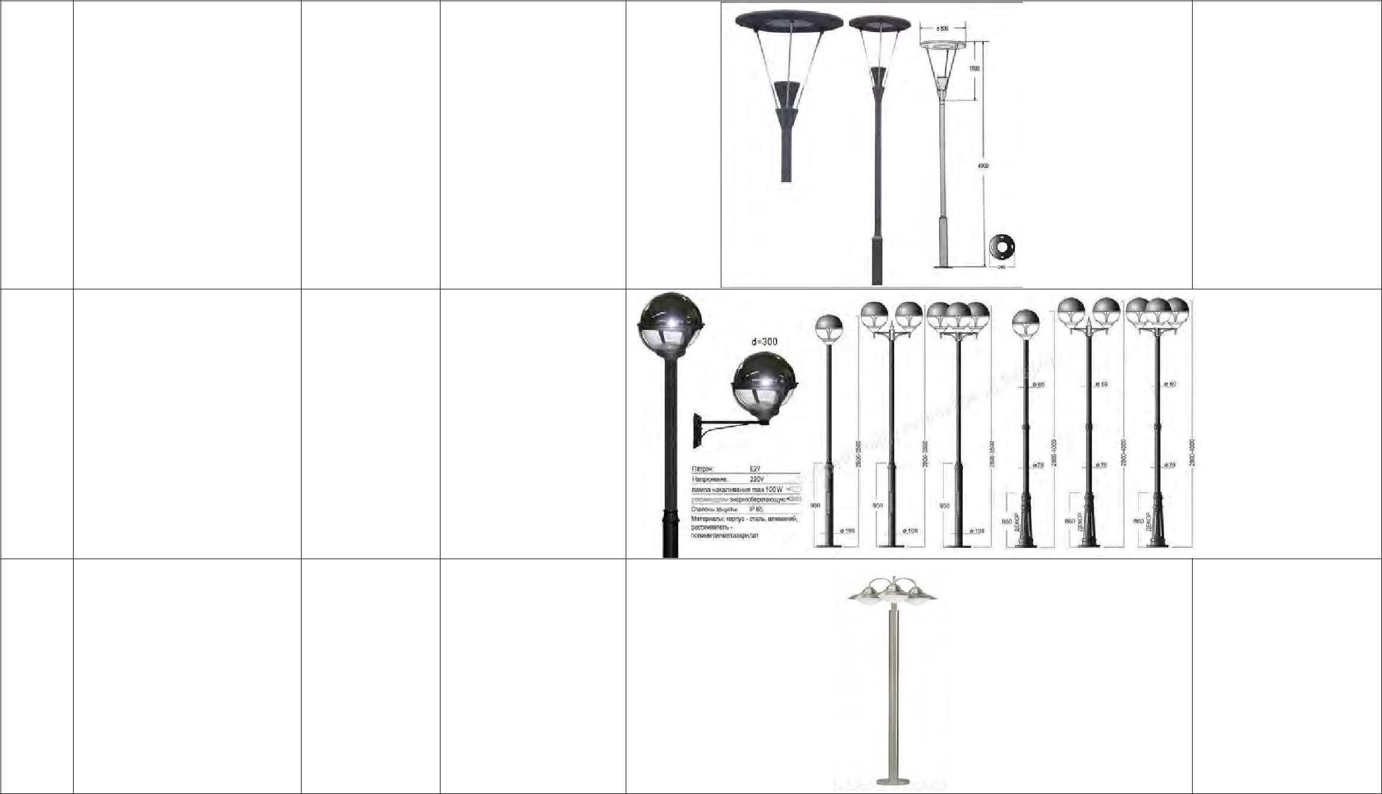
 | Устройство
2.1 | освещения | 4 опор | 290,0
2.1 | дворовой | 4 опор | 290,0
 | территории

Уличные фонари
2.2 «Стрит 55 (d=300)» 1 опора | 31,5

 | Наземный фонарь
2.3 | уличный Sydney | 1 опора | 28,0
 | 83971-5066

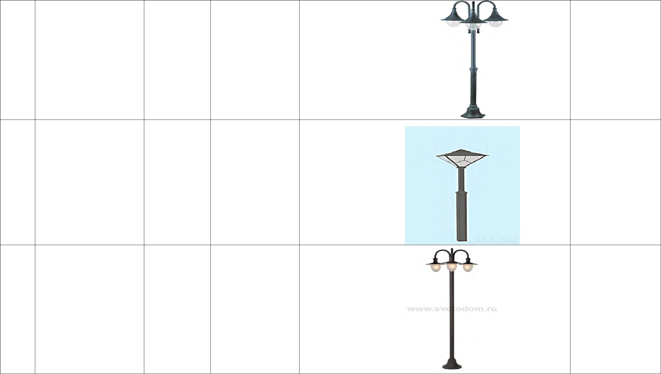
 | Наземный фонарь
2.4 | уличный Malaga | 1 опора | 17,0
2.4 | A1086PA-3BG- | 1 опора | 17,0
 | 5066

 | Наземный фонарь
2.5 | уличный Exbury | 1 опора | 24,0
 | 541-42/b-50-5066

 | Наземный фонарь
2.6 | Lucide 11873/03/97 | 1 опора | 28,8
2.6 | ARUBA | 1 опора | 28,8



Уличный
светильник
2.7 (2,3 м) MONACO 1 опора 23,5

- Установка
скамеек

3.1 | Скамейка «Ажур» | 4 шт. | 79,2 | Ковка, дерево

 | Скамейка | с
3.2 | металлическими |  | 1 шт. | 10,8 |  | Металл, дерево
 | ножками С-4
 | Скамейка | с
3.3 | металлическими |  | 1 шт. | 14,8 |  | Металл, дерево
3.3 | ножками С-99 |  | 1 шт. | 14,8 |  | Металл, дерево
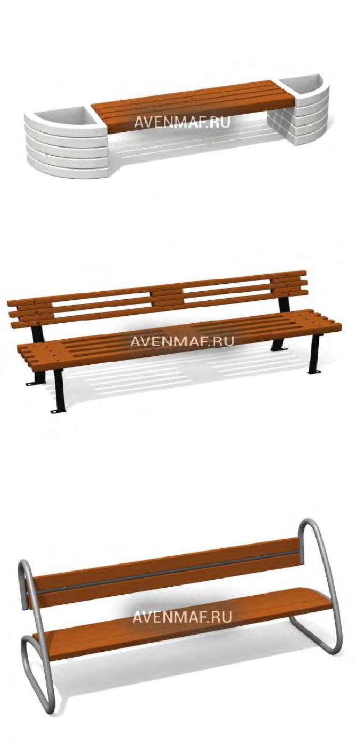

3.4 | Скамейка | 1 шт. | 9,0 |  | Металл, дерево
3.4 | «Эконом» | 1 шт. | 9,0 |  | Металл, дерево
4 | Установка урн
4.1 | Урна | 4 шт. | 24,0 |  | металл
4.1 | металлическая | 4 шт. | 24,0 |  | металл
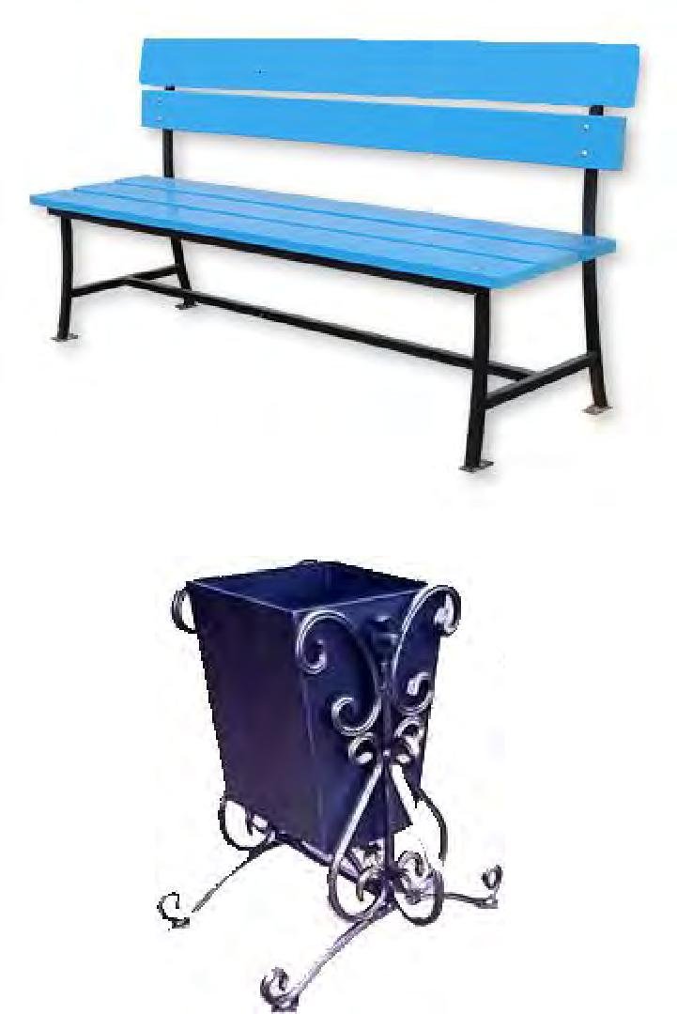

4.2 | Урна из бетона | 1 шт. | 3,6 |  | бетон
4.3 | Ведро вставка для | 1 шт. | 0,7
4.3 | урны | 1 шт. | 0,7
 |  |  | Дополнительный перечень
1 | Оборудование
1 | детских площадок
 | Песочница
1.1 | (Массив дерева, |  | 2,75 |  | Дерево
 | фанера)
1.2 | Песочница 6-ти | 3 | 23,1 |  | Дерево
1.2 | гранная |  | 23,1 |  | Дерево
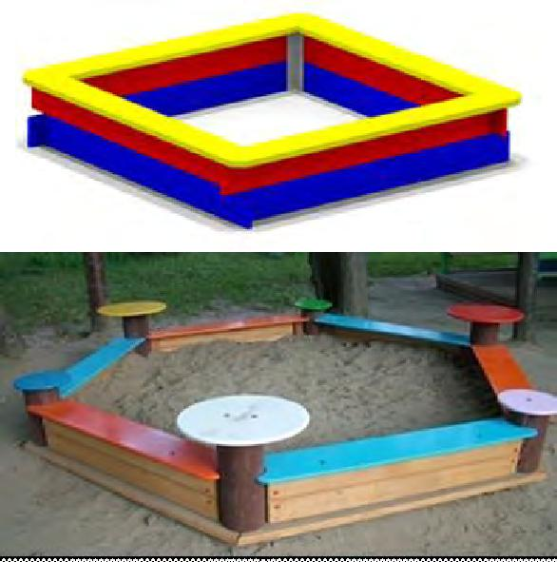
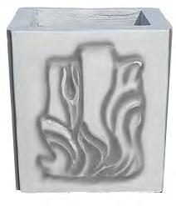

 |  |  |  |  | угол
1.3 | Карусель (Металл) |  | 27,50 |  | металический,
1.3 | Карусель (Металл) |  | 27,50 |  | лист
 |  |  |  |  | металический,
 |  |  |  |  | фанера
 |  |  |  |  | влагостойкая.
 | Качеля на жесткой |  |  |  | Труба
1.4 | Качеля на жесткой |  | 5,39 |  | металлическая,
1.4 | сцепке (Металл) |  | 5,39 |  | металлическая,
 | сцепке (Металл) |  |  |  | пиломатериал
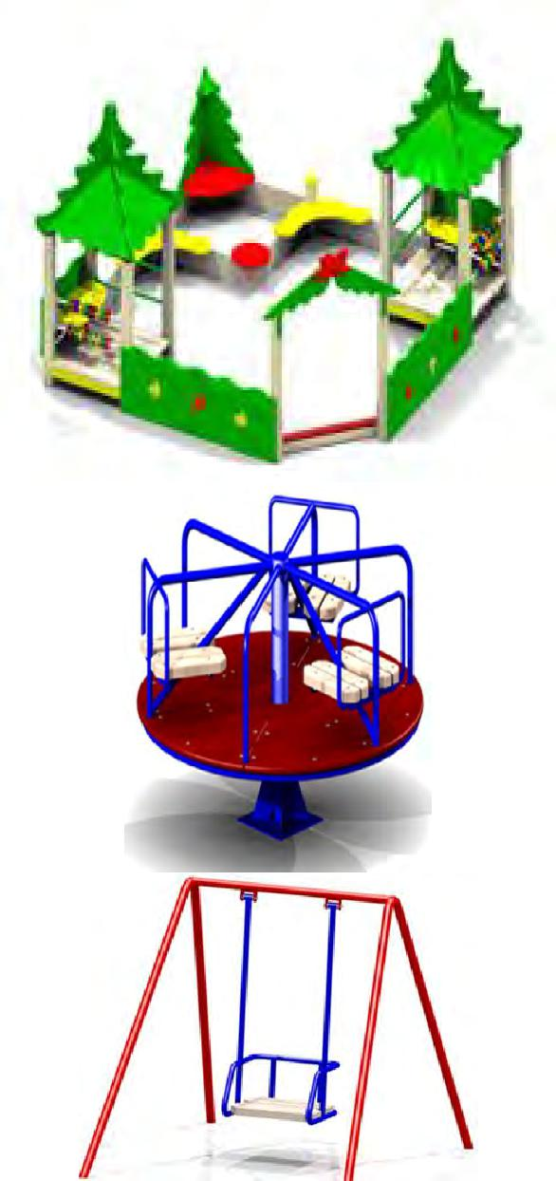

1.5 | Качели-балансир, |  | 7,00 |  | Дерево,
1.5 | длина 2500 мм |  | 7,00 |  | металл
 |  |  |  |  | Труба
 |  |  |  |  | металлическая,
 | Детский игровой |  |  |  | лист
1.6 | Детский игровой |  | 48,40 |  | металический,
1.6 | комплекс 5118 |  | 48,40 |  | металический,
 | комплекс 5118 |  |  |  | фанера
 |  |  |  |  | влагостойкая,
 |  |  |  |  | пиломатериал.
 | Детский
 | спортивный |  |  |  | Дерево,
1.7 | комплекс 0920 |  | 96,80 |  | Дерево,
1.7 | комплекс 0920 |  | 96,80 |  | металл
 | (3660*4400*3800 |  |  |  | металл
 | мм.)
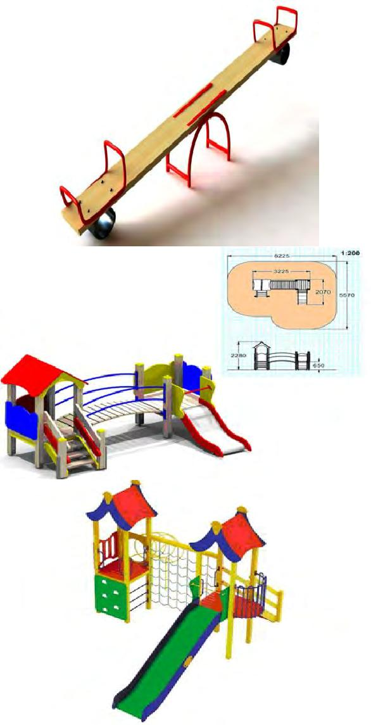

2 | Озеленение
2 | территорий
2.1 | Устройство |  |  | 100 м2 | 65,2
2.1 | газонов |  |  | 100 м2 | 65,2
2.2 | Посадка деревьев |  |  | 10 шт. | 68,7
2.3 | Посадка |  |  | 10 шт. | 17,6
2.3 | кустарников |  |  | 10 шт. | 17,6
3 | Обустройство
3 | ограждений
 | Ограждение
3.1 | металлическое |  |  | 100мп | 168,9 |  | металл
3.1 | решетчатое |  |  | 100мп | 168,9
 | высотой 0,5 м
 | Ограждение
3.2 | детских | площадок |  | 100мп | 211,9 |  | металл
 | высотой 0,7 м
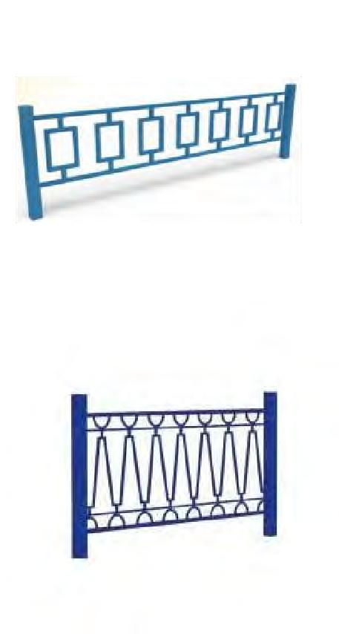
4.Иные виды

4.1 | Тротуар | шириной | 100мп | 373,4
4.1 | 1,8 м из плиток |  | 100мп | 373,4
4.2 | Тротуар | 1,8м из | 100м.п. | 359,1
4.2 | асфальто-бетона |  | 100м.п. | 359,1

Приложение №2 к программе
Адресный перечень дворовых территорий, нуждающихся в благоустройстве и подлежащих благоустройству в 2018-2024 годах

№ | Адрес дворовой территории многоквартирного дома (домов) |  |  |  |  | Общая площадь дворовой территории, кв.м. | Численность населения, проживающего в пределах дворовой территории, чел. | Оценка потребности в финансировании на восстановление благоустройства территории, тыс.руб.
№ | муниципальный район Иркутской области/городской округ Иркутской области* | городское, сельское поселение Иркутской области | населенный пункт | улица | номер дома, домов, образующих дворовую территорию | Общая площадь дворовой территории, кв.м.
1 | Аларский муниципальный район | муниципальное образование «Забитуй» | Забитуй | ул. Кирова | 4 | 5252 | 28 | 3250
2 | Аларский муниципальный район | муниципальное образование «Забитуй» | Забитуй | ул. Кирова | 6 | 2025 | 31 | 1250
 | Итого: |  |  |  |  |  |  | 4500
Справочно:
Общее количество дворовых территорий в муниципальном образовании Иркутской области_______ ед.
Количество дворовых территорий, в отношении которых проведена инвентаризация, 2 ед.
Количество дворовых территорий, подлежащих благоустройству, по результатам инвентаризации 2 ед.
Примечание:
*В настоящем Разделе в отношении муниципального района Иркутской области включаются данные в разрезе городских, сельских поселений, территории которых входят в состав соответствующего муниципального района Иркутской области.

Приложение №4 к программе

Адресный перечень общественных территорий, нуждающихся в благоустройстве и подлежащих благоустройству в 2018-2024 годах

№ | Адрес общественной территории |  |  |  |  | Общая площадь дворовой территории, кв.м. | Численность населения, имеющего удобный пешеходный доступ к основным площадкам территории, чел., чел. | Оценка потребности в финансировании на восстановление благоустройства территории, тыс.руб.
№ | муниципальный район Иркутской области/городской округ Иркутской области* | муниципальное образование Иркутской области/городское, сельское поселение | населенный пункт | улица | номер дома (при наличии) | Общая площадь дворовой территории, кв.м.
1 | Аларский муниципальный район | муниципальное образование «Забитуй» | Забитуй | Степана Разина | сквер | 11096 | 350 | 3020
2 | Аларский муниципальный район | муниципальное образование «Забитуй» | Забитуй | ул. Гоголя | 11  корт | 3152 | 250 | 1350
3 | Аларский муниципальный район | муниципальное образование «Забитуй» | Забитуй | ул. Трактовая | стадион | 18500 | 450 | 1800
4 | Аларский муниципальный район | Муниципальное образование «Забитуй» | Забитуй | Ул. Кирова | кладбище | 25000 | 600 | 1350
5 | Аларский муниципальный район | муниципальное образование «Забитуй» | Забитуй | ул. 40 лет Победы |  | 3200 | 150 | 1650
 | Аларский муниципальный район | муниципальное образование «Забитуй | Забитуй | ул. Кирова |  | 5600 | 350 | 2900
6 | Аларский муниципальный район | муниципальное образование «Забитуй» | Забитуй | ул. Первомайская |  | 20000 | 620 | 6550
7 | Аларский муниципальный район | муниципальное образование «Забитуй» | Забитуй | ул. Советская |  | 4000 | 35 | 1550
8 | Аларский муниципальный район | муниципальное образование «Забитуй» | Забитуй | ул. Гоголя |  | 11200 | 354 | 2540
9 | Аларский муниципальный район | муниципальное образование «Забитуй» | Забитуй | ул. 70 лет Октября |  | 8800 | 250 | 1900
 |  |  |  |  |  |  |  | 24610
 | Итого
Справочно:
Общее количество общественных территорий (объектов) в муниципальном образовании Иркутской области _______ ед.
Количество общественных территорий (объектов), в отношении которых проведена инвентаризация, 12 ед.
Количество общественных территорий (объектов), подлежащих благоустройству, по результатам инвентаризации 12 ед.
Примечание:
*В настоящем Разделе в отношении муниципального района Иркутской области включаются данные в разрезе городских, сельских поселений, территории которых входят в состав соответствующего муниципального района Иркутской области.

Приложение №5 к программе

Адресный перечень объектов недвижимого имущества (включая объекты незавершенного строительства) и земельных участков, находящихся в собственности (пользовании) юридических лиц и индивидуальных предпринимателей, которые подлежат благоустройству не позднее 2020 года за счет средств указанных лиц в соответствии с заключенными соглашениями

№ | Адрес объекта, земельного участка |  |  |  |  | Тип объекта | Общая площадь земельного участка, кв.м. | Численность населения, проживающего в пределах территории чел., чел. | Оценка потребности в финансировании благоустройства территории, тыс.руб.
№ | муниципальный район Иркутской области/городской округ Иркутской области* | муниципальное образование Иркутской области/городское, сельское поселение | населенный пункт | улица | номер дома (при наличии)
1 | Аларский муниципальный район | муниципальное образование «Забитуй» | Забитуй | ул. Первомайская | 79А | магазин | 150 | 340 | 350
2 | Аларский муниципальный район | муниципальное образование «Забитуй» | Забитуй | ул.Первомайская | 46 | магазин | 125 | 450 | 280
3 | Аларский муниципальный район | муниципальное образование «Забитуй» | Забитуй | ул.Первомайская | 48 | магазин | 180 | 469 | 360
4 | Аларский муниципальный район | муниципальное образование «Забитуй» | Забитуй | ул. Гоголя | 2 | магазин | 150 | 424 | 350
 | Итого: |  |  |  |  |  |  |  | 1340
 | Всего: |  |  |  |  |  |  |  | 30450

